**Enviar trabajos (fotos de trabajos y cuadernos cuando corresponda) al correo:** [**eloytroncoso@hotmail.com**](mailto:eloytroncoso@hotmail.com) **o mediante el classroom**

**Guía de música**

**Asignatura: MÚSICA Curso: 4°**

**Fecha: CLASE del LUNES 03 y 10 de agosto**

**Docente: Carlos Troncoso C.**

**Nombre del alumno:__________________________________**

**I.-Objetivo de aprendizaje OA 2**

**Expresar, mostrando grados recientes de elaboración, sensaciones, emociones e ideas que les sugiere la música escuchada, usando diversos medios expresivos (verbal, corporal, musical, visual).**

**(II..-Contenido: Música popular**

**III.-OBJETIVO de la clase: Escuchar música popular**

**V.-Indicaciones Generales:**

**Escriben la fecha y el objetivo en tu cuaderno, después escuchas la música señalada en los enlaces.**

**¿Pincha aquí y encontraras explicaciones de la clase!**

**Retroalimentación:** <https://youtu.be/A1Lp5kI9gEw>

**[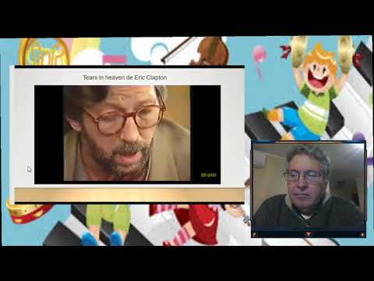](https://www.youtube.com/watch?v=A1Lp5kI9gEw)**

**Les saluda su profesor de música y espero que Uds. Junto a sus Padres se encuentren muy bien.**

**Les insto a que continúen con las actividades**

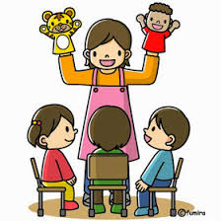

**¡¡¡ENTRETIENETE ESCUCHANDO MÚSICA!!!**

**V.-ACTIVIDAD a desarrollar: (pag. 84)**

Música popular

Escuchan una canción lenta o tranquila como Videotape del disco In rainbows de Radiohead <https://www.youtube.com/watch?v=WF83_PR2EsA> (es una canción lenta que incluye voz, teclado y una batería que se va incorporando sutilmente), Tears in heaven de Eric Clapton <https://www.youtube.com/watch?v=sUAaOqWZ_dg> u otra en la cual los elementos musicales sean claramente identificables.

Comentas qué estado de ánimo proyecta, qué instrumentos intervienen en la obra, cómo se usan y cómo influye eso en la expresión musical. Luego pueden hacer un “mapa musical” y utilizar colores apropiados para el estado de ánimo de la canción.

**VI.-Retroalimentación**

**La retroalimentación se realizó en las indicaciones generales**

**VII.-Fecha de envío**

**Debes mandar los trabajos hasta el miércoles 14 de agosto**

**VIII.-Como y/o donde enviar**

**Estoy recepcionando trabajos en el colegio, el día miércoles 8memoridesde las 9:00 a las 12:00 hras.-**

**Ticket de salida**

1. La música de popular es la:

a.- Que escucha muy poca gente

b.- Es aquella que le gusta a una mayoría

c.- Es entretenida